Voorbeelddossier: vergunning luifel, zonneluifel en/of windscherm bij een vergunde handelszaak of horecazaak

HULP BIJ HET OPMAKEN VAN DE PLANNEN

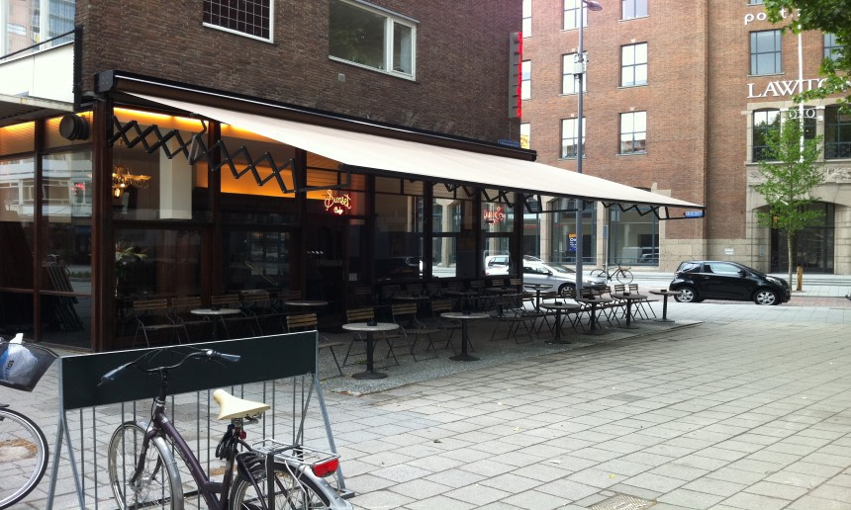

Indienen van uw aanvraag voor de vergunning van een luifel, zonneluifel en/of windscherm bij een vergunde handelszaak of horecazaak
Ligt je pand in een beschermd dorpsgezicht, is het een beschermd monument, ligt het in woongebied met culturele, historische en/of esthetische waarde of is het opgenomen op de inventaris bouwkundig erfgoed dan zal geen luifel of zonneluifel worden toegestaan.
HOU STEEDS REKENING MET DE VOLGENDE VOORWAARDEN:
• Tekeningen, plannen en foto’s:
o Papierformaat: A3 of A4
o 1 plan/foto per pagina
o Foto’s en inplantingsplan in kleur
• Onderaan alle plannen vul je het volgende in:
o Adres van het pand of de kadastergegevens
o Soort plan (bijvoorbeeld: inplantingsplan, grondplan …)
o Toestand: bestaand of nieuw
o De schaal van het plan
• LET OP!
Ieder document/plan/foto moet je opslaan als een apart pdf-bestand en met specifieke naamgeving: ♣ BA_1_Vorkstraat_123_I_B_Inplantingsplan_Bestaande_Toestand
♣ BA_2_Vorkstraat_123_F_Foto_1
♣ BA_3_Vorkstraat_123_F_Foto_2 ♣ BA_4_Vorkstraat_123_F_Foto_3
♣ BA_5_Vorkstraat_123_V_Verantwoordingsnota
♣ BA_6_Vorkstraat_123_P_B_Grondplan_gelijkvloers_Bestaande_Toestand
♣ BA_7_Vorkstraat_123_P_N_Grondplan_gelijkvloers_Nieuwe_Toestand
♣ BA_8_Vorkstraat_123_S_B_Doorsnede_Bestaande_Toestand
♣ BA_9_Vorkstraat_123_S_N_Doorsnede_Nieuwe_Toestand
♣ BA_10_Vorkstraat_123_G_B_Geveltekening_Bestaande_Toestand
♣ BA_11_Vorkstraat_123_G_N_Geveltekening_Nieuwe_Toestand

Deel 1: Aanmaken van de nodige dossierstukken
VOOR DEZE AANVRAAG HEB JE VOLGENDE DOCUMENTEN NODIG:
- Inplantingsplan;
- 3 kleurenfoto’s;
- Bijlage Verantwoordingsnota;
- Grondplan gelijkvloers bestaande toestand;
- Grondplan gelijkvloers nieuwe toestand;
- Doorsnede bestaande toestand;
- Doorsnede nieuwe toestand;
- Geveltekening bestaande toestand;
- Geveltekening nieuwe toestand.
LET OP! Ieder document/plan/foto moet je opslaan als een apart pdf-bestand en met specifieke naamgeving (zie eerste pagina voor details)

Inplantingsplan
Gebruik het Grootschalig Referentie Bestand (GRB) bij de opmaak van het inplantingsplan. Ga naar het geopunt via deze link: http://www.geopunt.be/kaart?viewer_url=http://maps.geopunt.be/resources/apps/Geopuntkaart_app/index.html?id=ff808081587ba6f00158aa258ff100bd
Zoek jouw perceel op via de adresbalk en zoom in zodat de woning, de straat en ongeveer 2 huizen aan weerszijde van het jouwe zichtbaar zijn.
Druk op  je kan de pagina als een pdf – bestand afdrukken.
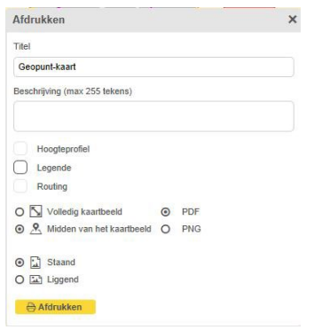
- Duid op deze kaart aan van waar je de drie foto’s genomen hebt.
Voorbeeld van een inplantingsplan:
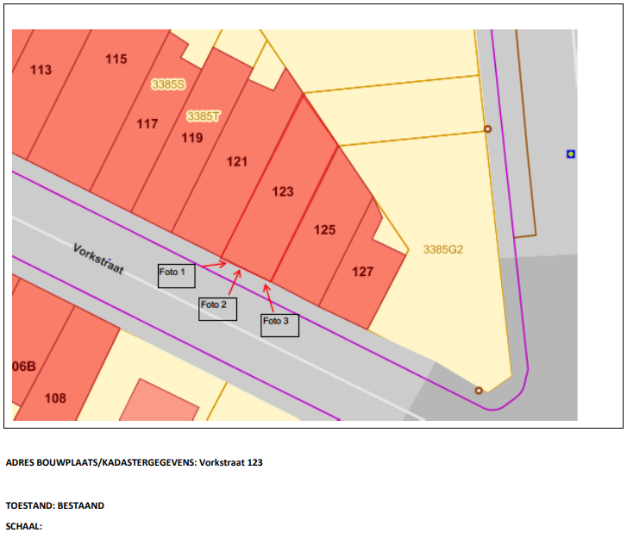

Minstens drie kleurenfoto’s
Foto's moeten voldoen aan de volgende eisen:
• minstens drie verschillende recente en genummerde kleurfoto’s die in overeenstemming zijn me de huidige toestand
• ze moeten een weergave zijn van de effectieve plaats van de werken
• de benaming of nummering van de bestanden moet in overeenstemming zijn met de gegevens op het inplantingsplan
• geef ook de kijkrichting van de foto’s weer op het inplantingsplan

Bijlage verantwoordingsnota
Als het een aanvraag van stedenbouwkundige handelingen betreft, omschrijf duidelijk jouw aanvraag hieronder. Hou rekening met onderstaande elementen:
- een beschrijving van het voorwerp van de aanvraag;
- materiaalgebruik van de constructies
- een beschrijving van de ruimtelijke context van de geplande werken, meer bepaald:
- het feitelijke uitzicht en de toestand van de plaats waar de werken zijn gepland;
- de zoneringsgegevens van het goed;
- de overeenstemming en de verenigbaarheid van de aanvraag met de wettelijke en ruimtelijke context.
Dit houdt onder meer in dat u opsomt van welke voorschriften van het RUP/BPA/verkaveling het project afwijkt.
- de integratie van de geplande werken in de omgeving;
- als het een gebouw betreft dat geheel of gedeeltelijk toegankelijk is voor het publiek: de al niet vergunningsplichtige voorzieningen om integrale toegankelijkheid te bereiken voor de personen met verminderde beweeglijkheid.
Besteed daarbij bijzondere aandacht aan de voorzieningen die verder gaan dan de wettelijk vastgelegde normen.

Grondplan gelijkvloers bestaande toestand
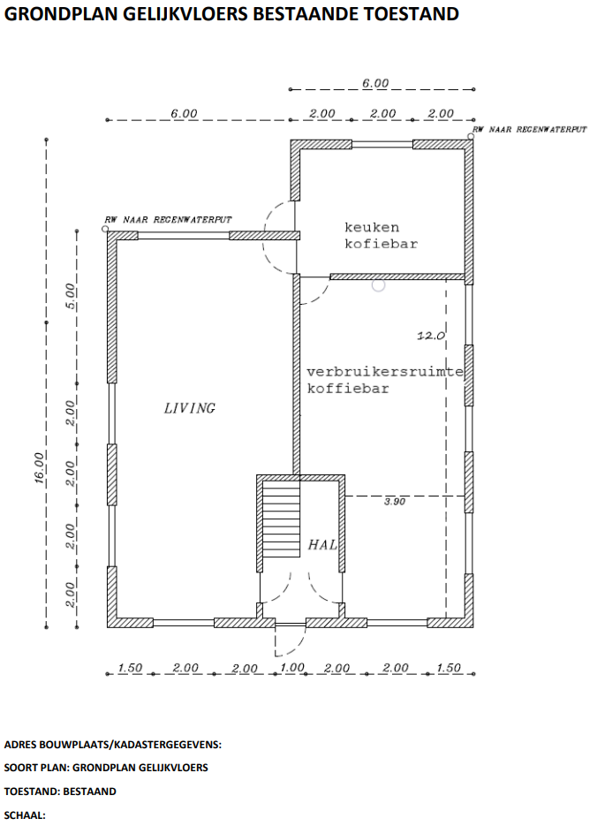

Grondplan gelijkvloers nieuwe toestand
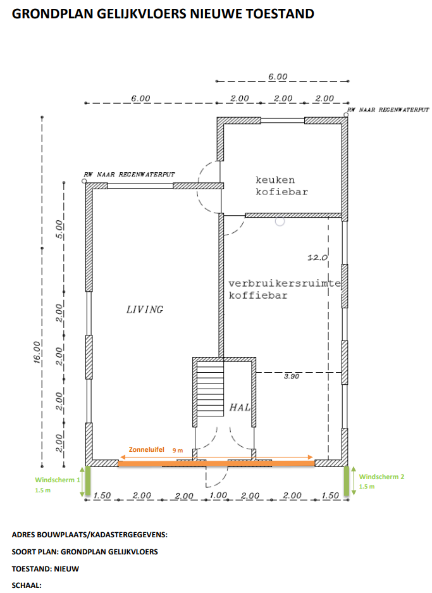

Doorsnede van de bestaande toestand
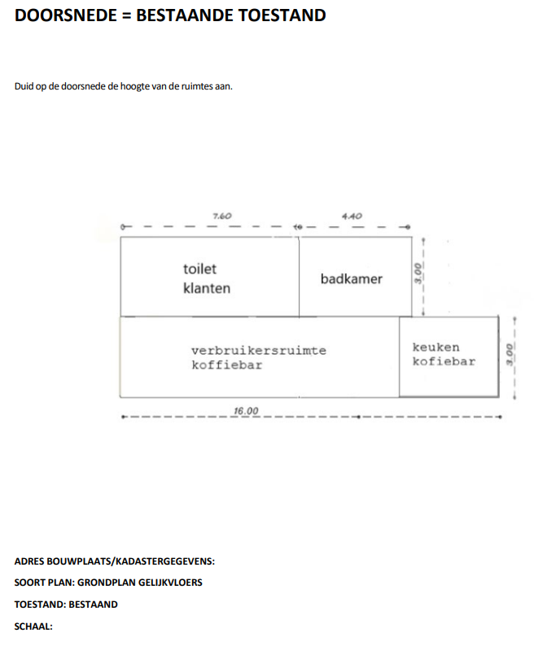

Doorsnede van de nieuwe toestand
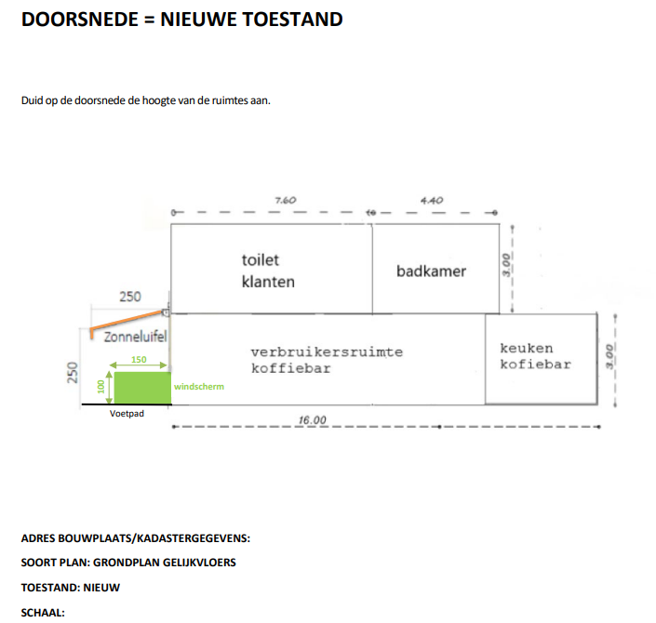

Bestaande geveltekening
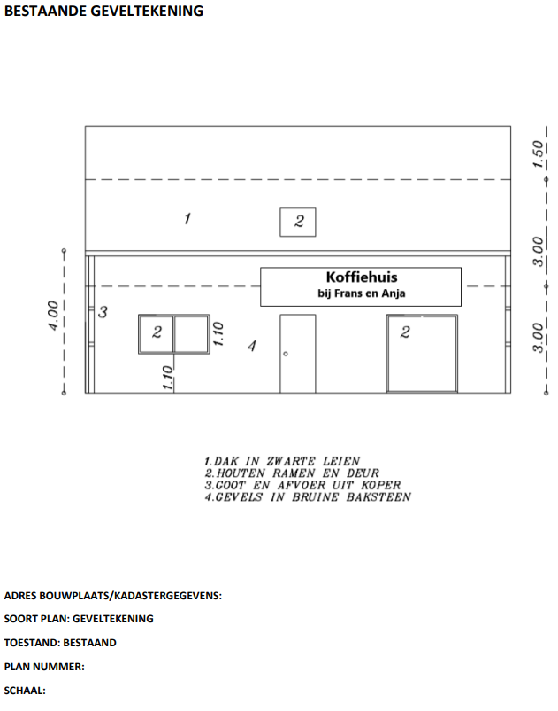

Nieuwe geveltekening
